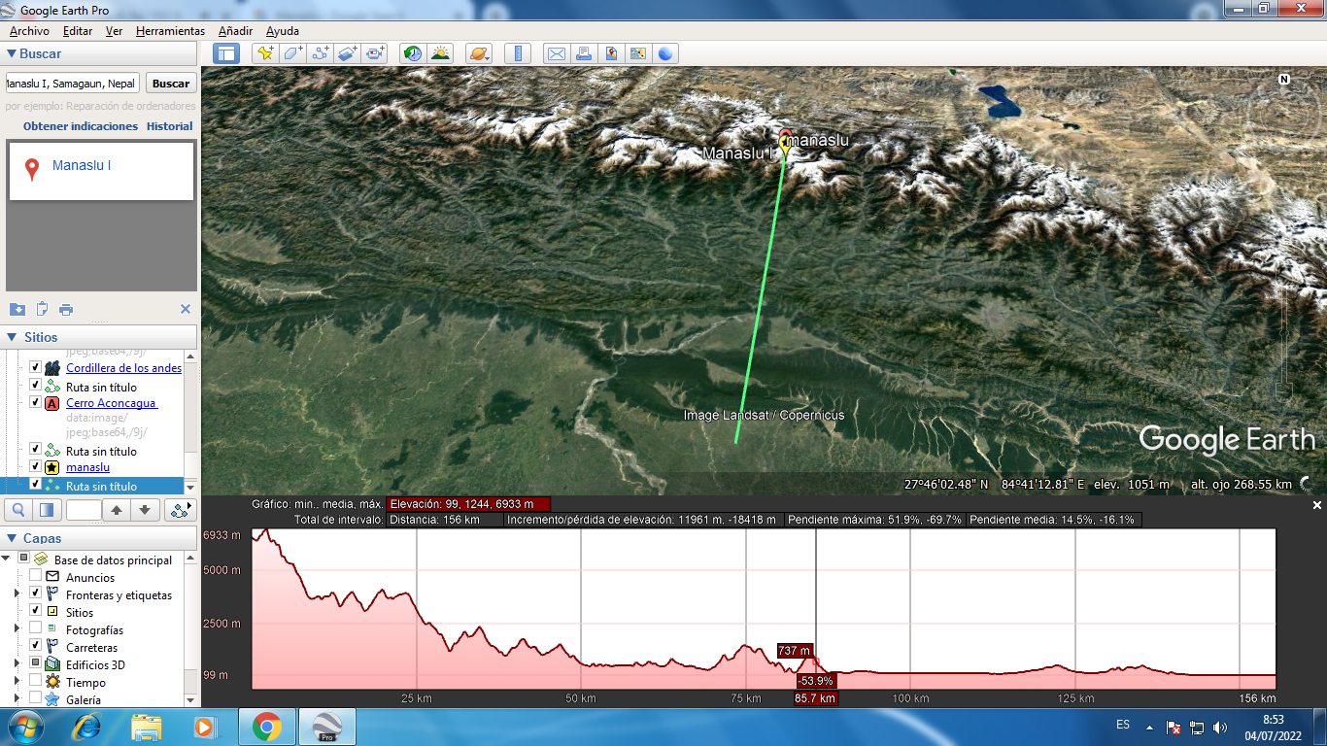

Montaña manaslu, está ubicada en Manang-Gandaki Provincia, Nepal

